Эко-дети
(Учитель Ермакова Виктория Константиновна)
Класс: 5
Урок: 10
Тема: Календарь природы. Практикум.

Ребята, сегодня наше занятие посвящено наблюдению за природой. Вам предоставлен образец Календарь природы.

Ранняя осень
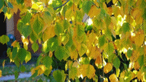
Унылая пора! Очей очарованье!
Приятна мне твоя прощальная краса —
Люблю я пышное природы увяданье,
В багрец и в золото одетые леса,
В их сенях ветра шум и свежее дыханье,
И мглой волнистою покрыты небеса,
И редкий солнца луч, и первые морозы,
И отдаленные седой зимы угрозы.

Месяц сентябрь

Температура воздуха: от +7° C до +16° C.
Световой день: 12 ч. 42 мин.
Погода: солнце, переменная облачность, моросящие дожди.
Живая природа: Пожелтение листьев, отлет птиц...
Сентябрь – первые признаки приходящей осени уже заметны на деревьях. Береза первая начинает играть в осенних лучах еще теплого солнца желтизной листьев, кроны деревьев накидывает первая заметная позолота. Впереди еще много хороших осенних дней бабьего лета.

Календарь природы

I неделя: пасмурные дни сменяют непостоянные солнечные, листопад у берез, отлет журавлей;
II неделя: птицы собираются в стаи, заметные пожелтения и первые опадания листьев многих деревьев;
III неделя: заметные изменения цвета листьев, обильный листопад, примерные сроки начало "бабьего лета", иногда возможны даже повышения температуры свыше +19 ° C на солнце, отлет уток;
IV неделя: холодные фронты и ночные заморозки, постепенно кучевые облака заменяются сплошной пеленой и серой дымкой, примерное окончание "бабьего лета", птицы улетают на юг.

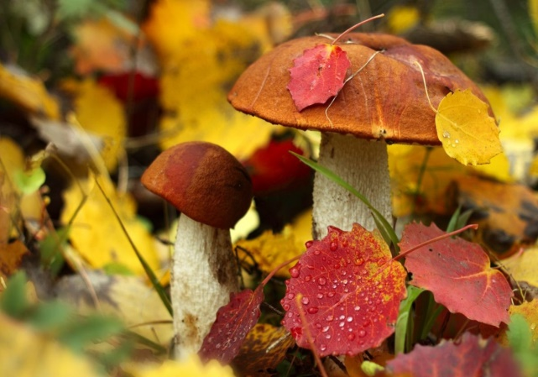
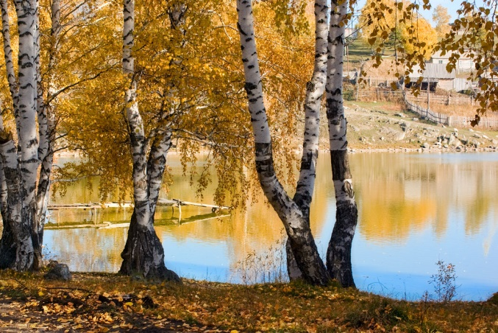

По данному примеру, Вам нужно составить свой календарь природы, выбрав любой месяц.
Готовые работы присылайте на почту: ermakovaviktoria058@gmail.com

Желаю успехов! До новых встреч!

